**Escuela Superior Politécnica**



**Aplicación de Pedidos de Comida en Línea**

**(Crazy Food)**

**Manual de Usuario**

**Preparado por:**

Andres Morales

David Moran

David Loor

Arturo Ramirez

Carlos Leon

**Febrero 2015**

**Guayaquil-Ecuador**

**Tabla de Contenido**

# **Introducción**

El presente documento describirá los objetivos y las principales funcionalidades de la Aplicación de Pedidos de Comida en Línea, también, se dará una breve explicación del manejo de este manual y hacia quienes está dirigido el mismo.

La Aplicación de Pedidos de Comida en Línea (Crazy Food), es un sistema para el manejo de las compras o pedidos de comida en el ámbito gastronómico, el mismo que utiliza una interfaz gráfica amigable y fácil de utilizar para el usuario.

Crazy Food es una aplicación Web que permitirá una interacción más transparente y eficaz tanto para sus usuarios de las dependencias como para el personal de apoyo que brinda el servicio.

Es de mucha importancia leer este manual y/o durante la utilización del sistema, ya que lo guiara pasó a paso en el manejo de todas sus funciones.

**Características de la Aplicación**

* **Versatilidad.-** La aplicación tiene una gran variedad de características disponibles para el usuario.
* **Dinámico.-** Permite que el usuario pueda interactuar con la aplicación fácilmente.
* **Adaptabilidad.-** La aplicación tiene la habilidad y facilidad de ajustar a diferentes especificaciones o medios.

# **Objetivo de este Manual**

El objetivo de este manual es ayudar a los usuarios del manejo de la aplicación, acerca del funcionamiento del mismo; y comprende:

* Guía de cómo Funciona la Aplicación.
* Guía de cómo hacer los pedidos de comida.
* Guía de cómo realizar el pago.

# **A quien va dirigido este Manual**

Este manual está dirigido a los usuarios finales involucrados en la utilización de la Aplicación de Pedidos de Comida en Línea (Crazy Food).

El manual está estructurado para todo tipo de usuario que tenga conocimiento sobre páginas web y sepa interactuar con una aplicación móvil desde su celular.

**Entre los principales usuarios de la Aplicación, tenemos:**

**Cliente:** Son los responsables del buen funcionamiento de las diferentes empresas gastronómicas.

**Usuario Final.**

# **Requerimientos de la Aplicación**

La aplicación funciona en una gama muy amplia de navegadores, prácticamente funciona con cualquier navegador, porque gracias a su adaptabilidad se ajusta a su navegador de preferencia.

Aun así dispone de ciertos requerimientos:

* Conocimiento básico sobre utilización de una pc y móviles.
* Saber sobre navegación web.

**Requerimientos técnicos**

* Una computadora o celular con acceso a internet.
* Teléfonos celulares que sean inteligentes para poder descargar la aplicación.

# **Página Principal**

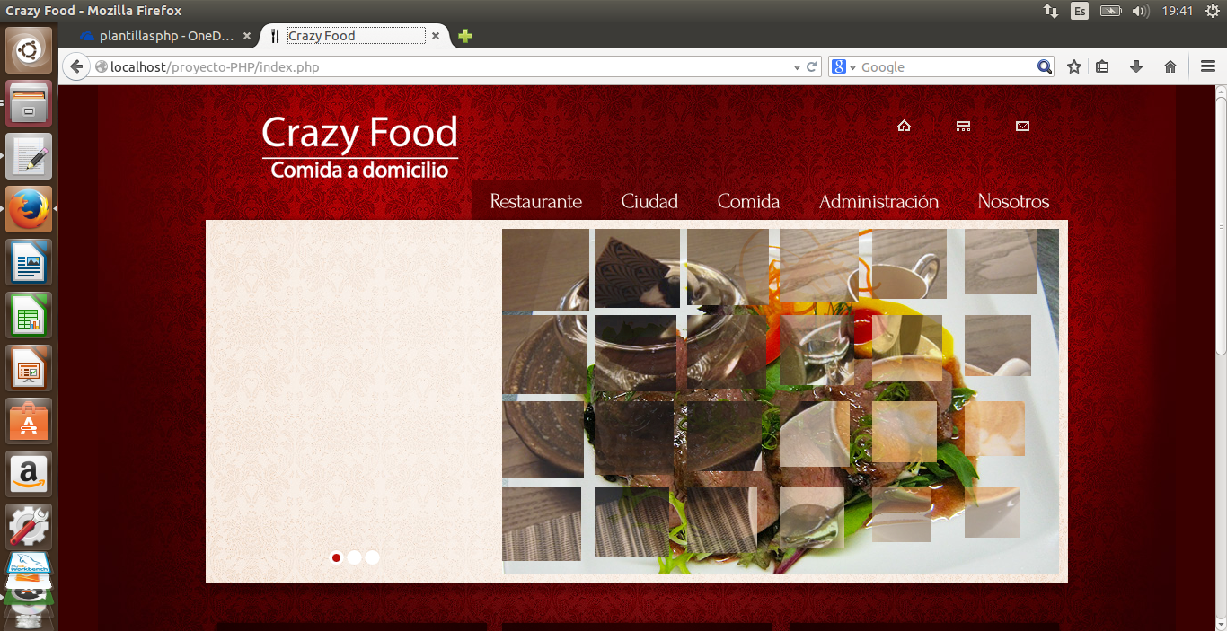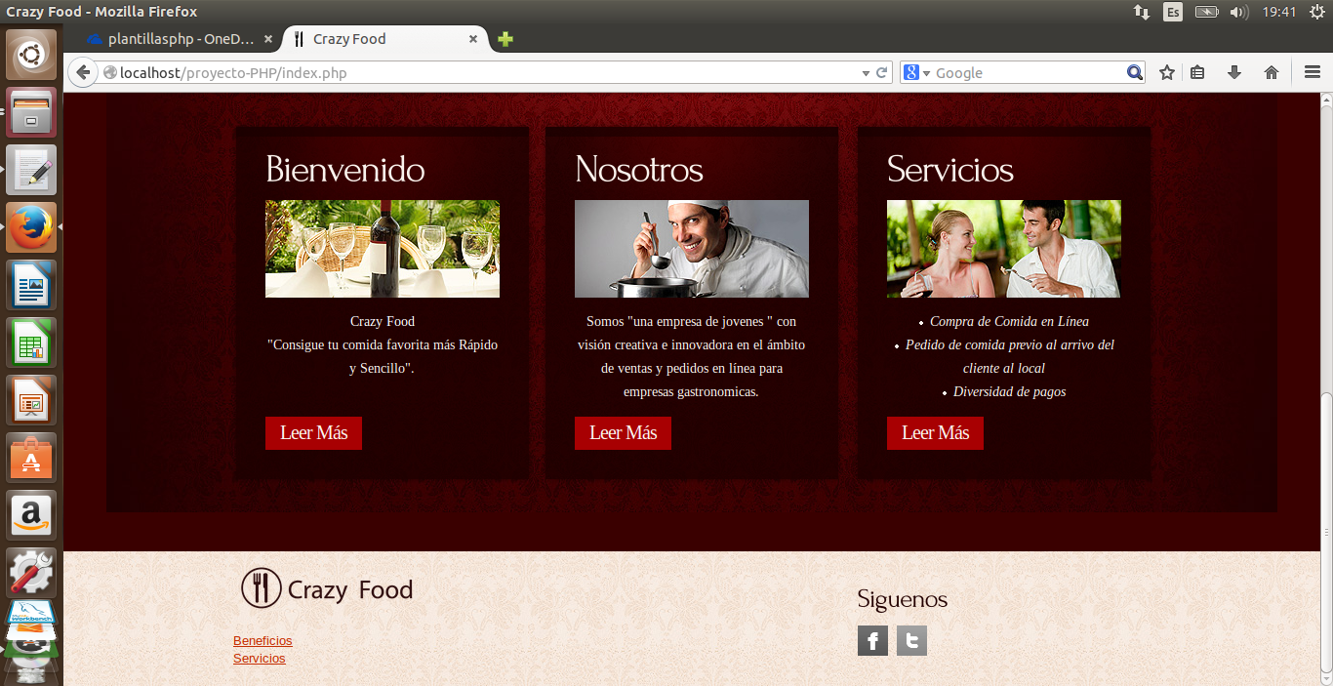

# **Ingresar**

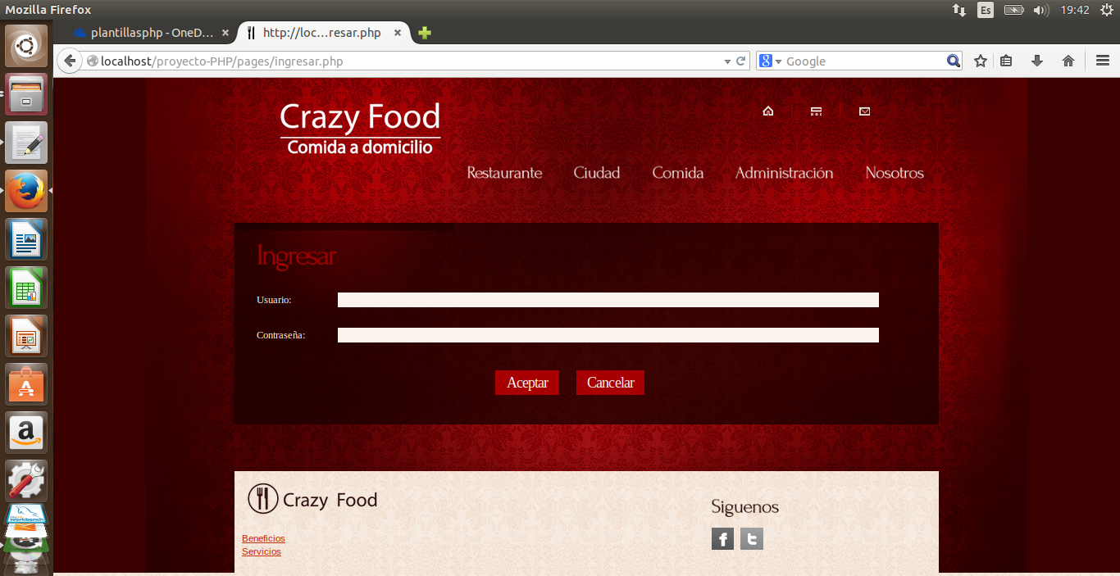

# **Registrar**

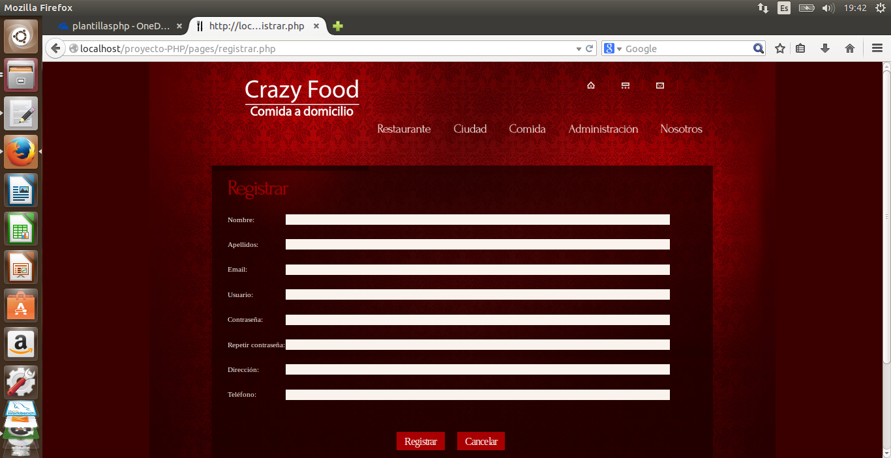

# **Ayuda en Línea**

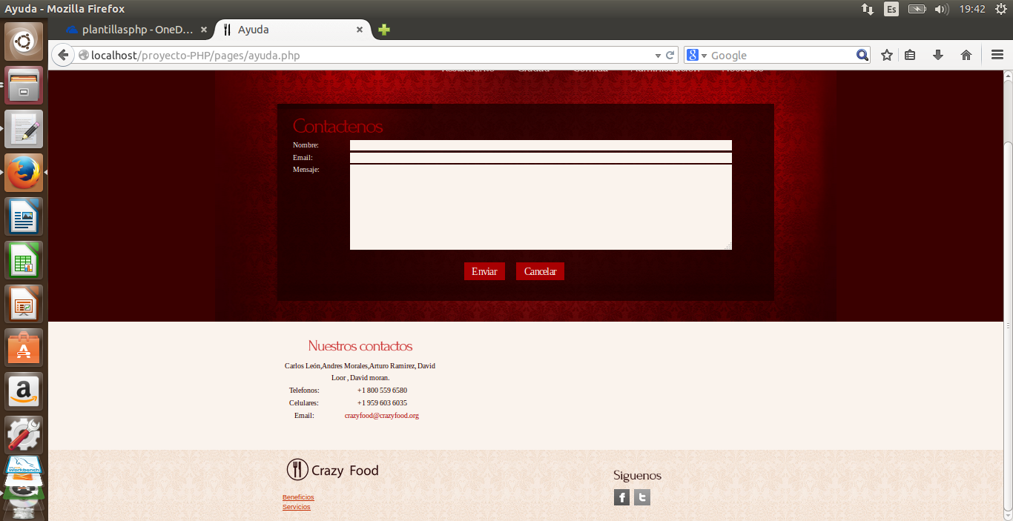

# **Restaurantes**

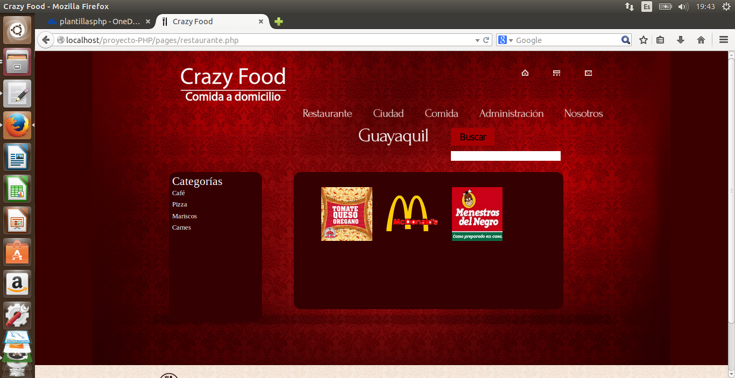

# **Ciudades**

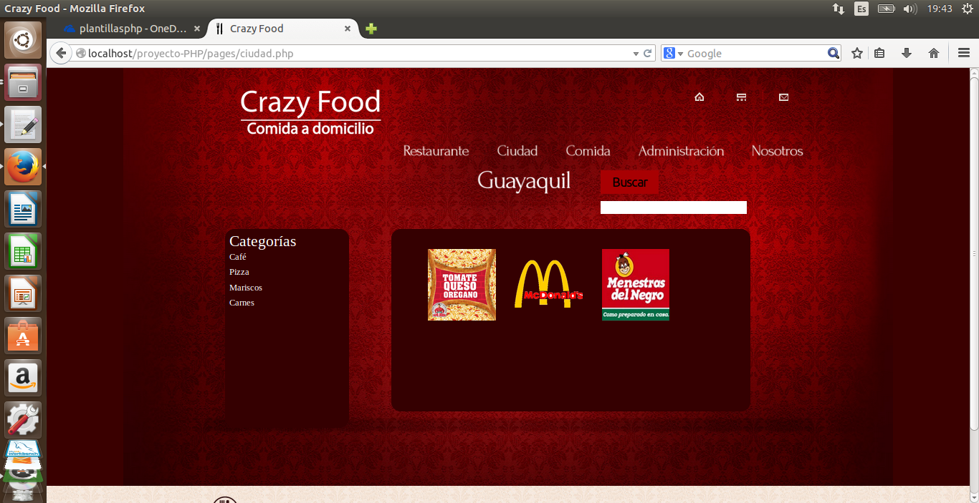

# **Comidas**

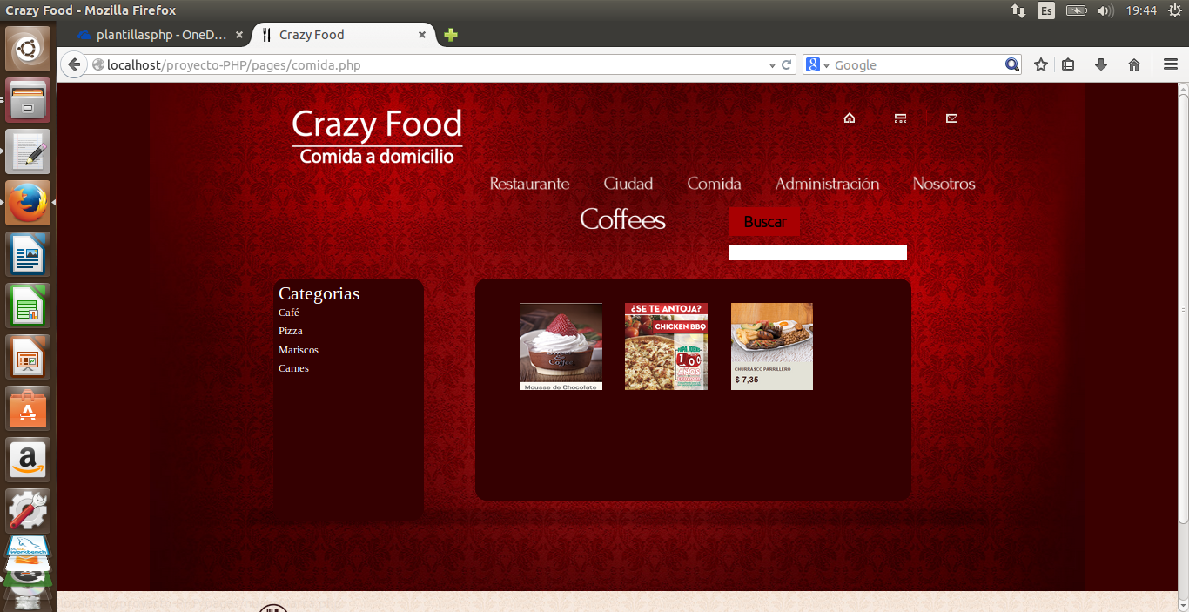

# **Registrar nueva marca**

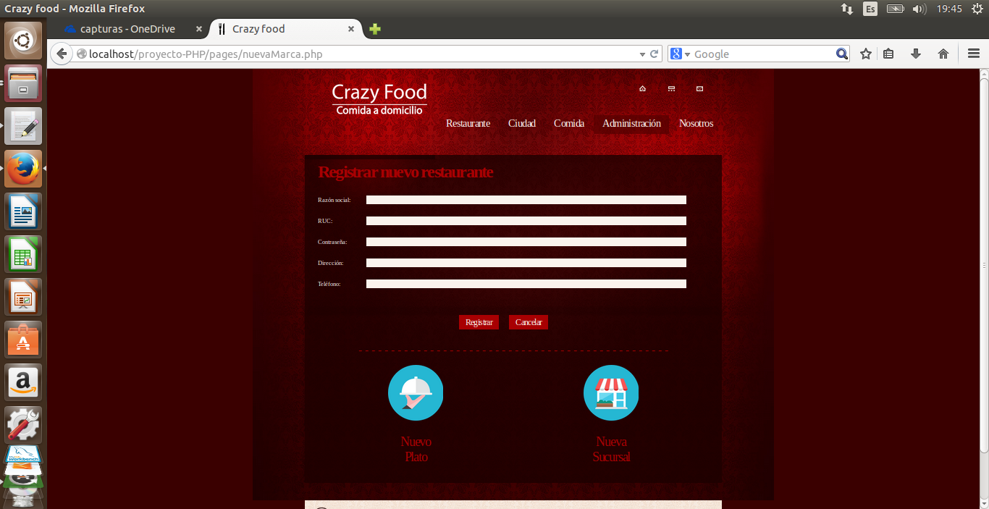

# **Nosotros**

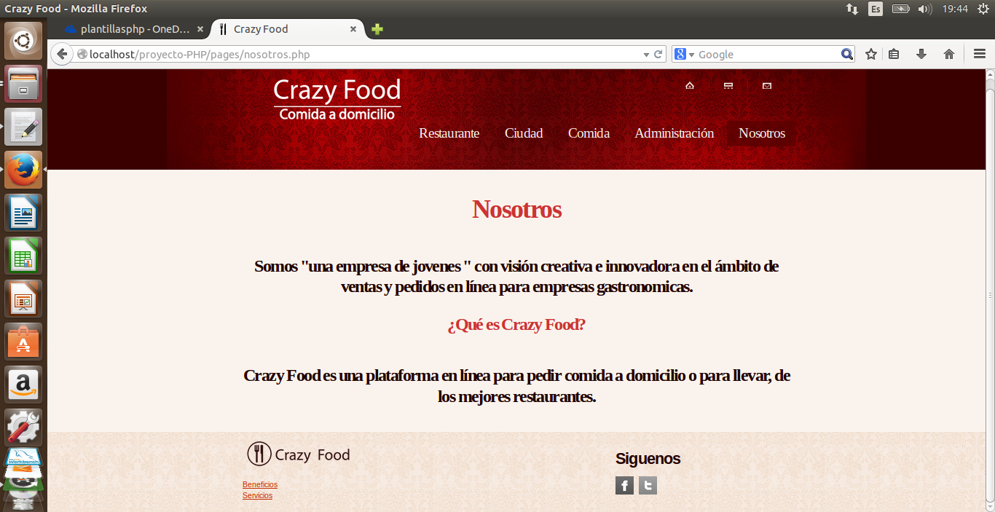

# **Beneficios**

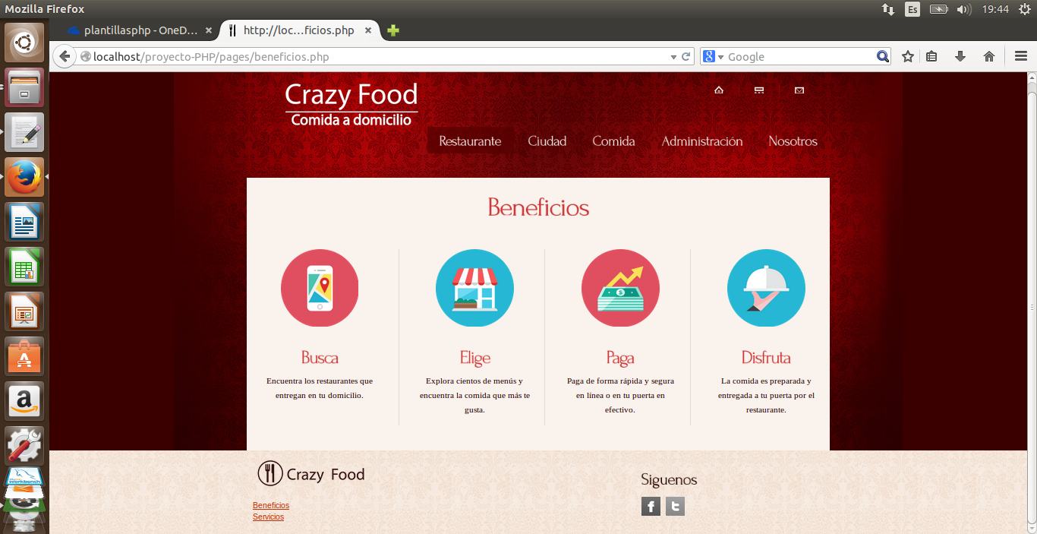

# **Servicios**

